Рекомендации для родителей
Артикуляционная гимнастика
Правила артикуляционной гимнастики
Артикуляционная гимнастика проводится ежедневно по 3-5 минут.
Выполняется артикуляционная гимнастика перед зеркалом.
Вначале артикуляционные движения выполняются медленно, но постепенно, темп артикуляционной гимнастики увеличивается.
Артикуляционная гимнастика для свистящих звуков
С,Сь,З,Зь,Ц
Для губ:
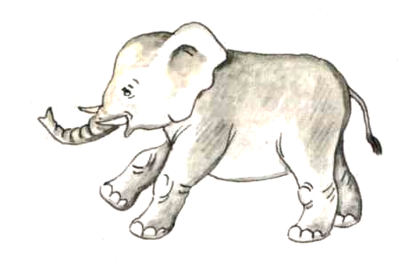
1.«Лягушка – Хоботок». Улыбнуться без напряжения, чтобы были видны передние верхние и нижние зубы. Затем вытянуть сомкнутые губы вперед «трубочкой». Выполнять чередование 10 сек.


«Заборчик»  Раскрыть губы и показать сомкнутые зубы. Вот такой заборчик! | 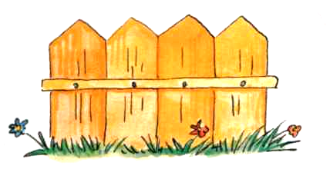
Для языка:
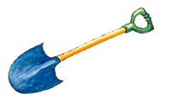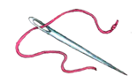  «Чистим нижние зубы».  Улыбнуться, показать зубы, приоткрыть рот и кончиком языка «почистить» нижние зубы с внутренней стороны.  «Катушка».  Рот открыт. Кончик языка упирается в нижние резцы, боковые края прижаты к верхним коренным зубам. Широкий язык «выкатывается» вперед и убирается вглубь рта. | «Лопаточка» - «Иголочка»  Открыть рот и положить широкий расслабленный язык на нижнюю губу. Затем сделать язык узким, показать острую иголочку.  